**Spring Getting Started**

|  |  |
| --- | --- |
| **Objectius** | * Conèixer l'estructura bàsica de Spring * Primer contacte amb peticions web |
| **Entrega** | Enviar la URL al repositori que conté la solució per Slack als mentors. |
| **Temps** | **1**  dies |
| **Recursos** | [MC - Spring Getting Started](https://barcelonactiva.sharepoint.com/:p:/s/ITAcademy/EboRfXUPfpNJpGIucovZJXYBbC3lmKd6eoRkDEa5vhrtvA?e=YsbqE9)  [Spring Documentation - Getting Started](https://docs.spring.io/spring/docs/4.2.x/spring-framework-reference/html/overview-getting-started-with-spring.html)  [peticiones web JQUERY](https://www.youtube.com/watch?v=fEYx8dQr_cQ) |

En aquesta pràctica aprendràs a crear i entendre un projecte bàsic de spring. Coneixent les parts d'aquest i un servei bàsic connectant per primer cop amb una web HTML/javascript amb el servidor.

**Enunciat**:

1 - Inicialitza un projecte de spring (pots ajudar-te de: [spring.io](https://start.spring.io/)) i executa. Identifica en la consola el port i la línia que confirma que s'ha executat correctament.

Exemple:

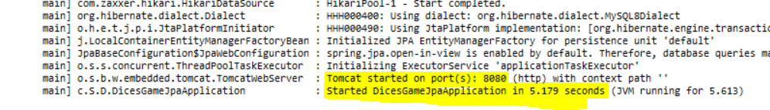

S’executa correctament:



2 - Crea una petició GET amb direcció a "/" que com a resposta retorni un "HELLO WORLD"

3 - Modifica la petició anterior perquè accepti una variable per path, que sigui un nom, construint “Hello, <NOM>”

4 - Ara fes que es mostri per una web HTML senzilla un input text i un botó que al donar clic faci una petició amb JQUERY/AJAX al servei que has creat del "hello <NOM>" has de mostrar la resposta per pantalla (no importa l'aspecte visual)